HU.164 – CRIAR SOLICITAÇÃO DE VIABILIDADE
PROJETO: Viabiliza — Sistema de Licenciamento Eletrônico

HISTÓRICO DE REVISÃO
DATA | RESUMO DAS ALTERAÇÕES | VERSÃO | Responsável
16/10/2026 | Texto revisto para a linguagem de quem usa o sistema | 2.1 | Sudoeste Informática
19/10/2026 | Retirada das HUs sem funcionalidade no sistema, renumeração e reordenação das demais (retaguarda primeiro, portal depois) | 2.2 | Sudoeste Informática

VISÃO GERAL
O cidadão autenticado, com e-mail confirmado e termo de proteção de dados aceito, abre um rascunho de solicitação no portal. Escolhe um tipo de serviço ativo e uma empresa com vínculo ativo. O rascunho nasce com origem no portal, para continuar o preenchimento e, depois, protocolar. O sistema ainda não oferece, neste passo, abertura com origem na Junta Comercial nem bloqueio por pedido repetido. Se a mesma empresa já tem solicitação não cancelada dentro da janela definida pela SEDUR, ou ainda protocolada, o rascunho é gravado mesmo assim e o cidadão vê o alerta do processo anterior. A repetição por inscrição imobiliária não é verificada aqui. Em representação, o requerente gravado é quem está sendo representado; quem criou continua sendo o usuário da sessão. A lista mostra só as solicitações desse requerente. Dá para filtrar por protocolo ou razão social e pela situação, ordenar e paginar. Só o rascunho pode continuar sendo editado. O cancelamento aparece quando a situação está entre as que a SEDUR deixou canceláveis. Se a abertura de solicitação no portal estiver desligada, a criação avisa a indisponibilidade e o rascunho não nasce. Listar solicitações já existentes continua disponível.

SUMÁRIO

ÉPICO: EP08 — Solicitação de Viabilidade
HISTÓRIA DE USUÁRIO: Criar solicitação de viabilidade
PRÉ-REQUISITOS
DEPENDÊNCIAS
INTERFACE DE USUÁRIO
TELA 1 - Criar solicitação de viabilidade
COMPORTAMENTO ESPERADO TELA 1

ÉPICO: EP08 — Solicitação de Viabilidade
Como o cidadão autenticado quero abrir um rascunho de solicitação, de modo que eu continue o preenchimento e depois protocole o pedido.

HISTÓRIA DE USUÁRIO: Criar solicitação de viabilidade
Como cidadão autenticado no portal quero criar um rascunho escolhendo o tipo de serviço e a empresa, de modo que o pedido fique vinculado a um serviço ativo e a uma empresa do meu vínculo.

PRÉ-REQUISITOS
• Sessão no portal, e-mail confirmado e termo de proteção de dados aceito
• Tipo de serviço ativo
• Empresa com vínculo ativo do requerente efetivo
• Abertura de solicitação no portal ligada

DEPENDÊNCIAS
Passadas
• Cadastro da empresa e do tipo de serviço

Futuras
• HU.165 a HU.171, para imóvel, atividade, documentos e protocolo

INTERFACE DE USUÁRIO

TELA 1 - Criar solicitação de viabilidade
Caminho no menu: Serviços > Minhas solicitações

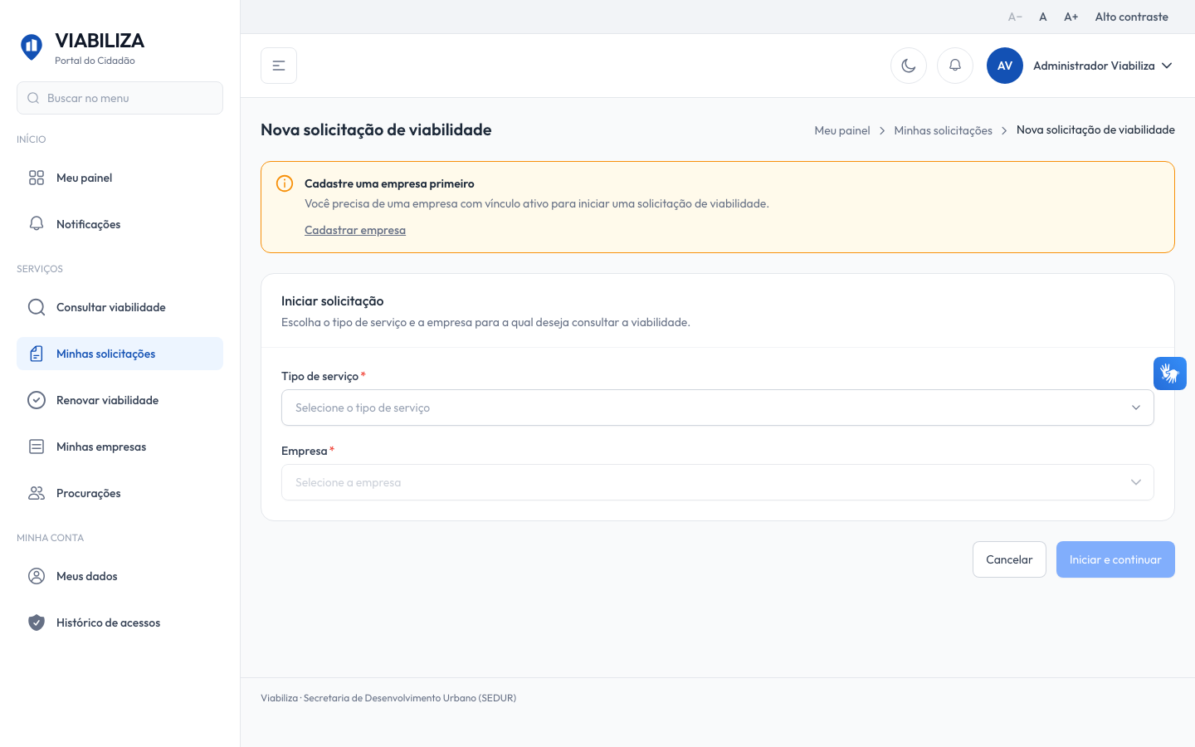

COMPORTAMENTO ESPERADO TELA 1
Cenário 1: Rascunho criado
Dado que o cidadão autenticado tem vínculo ativo na empresa e escolhe um tipo de serviço ativo
Quando confirma a criação
Então surge um rascunho de origem no portal, com ele como requerente, e a lista confirma a criação

Cenário 2: Pedido anterior da mesma empresa
Dado que já existe solicitação não cancelada da mesma empresa dentro da janela, ou ainda protocolada
Quando a nova é criada
Então o rascunho é gravado e o cidadão vê o alerta do processo anterior

Cenário 3: Empresa ou serviço inválidos
Dado que a empresa não tem vínculo ativo, o tipo de serviço está inativo ou quem tenta editar não é o requerente
Quando tenta criar ou editar
Então o sistema recusa a ação

Cenário 4: Abertura desligada
Dado que a abertura de solicitação no portal está desligada
Quando o cidadão tenta criar
Então recebe o aviso de indisponibilidade e o rascunho não é criado

